DIGITAL ARTS LAB – 06.02.2026 – 08.03.26 – De Oude Post, Halle
Vernissage op vrijdag 6 februari vanaf 19u30
Openingsuren: Donderdag: 10u–14u, Vrijdag: 17u–21u, Zaterdag en Zondag 10u–17u
De tentoonstelling Digital Arts Lab onderzoekt op een speelse manier digitale intimiteit en menselijk verbondenheid via diverse netwerken en tools. De Oude Post wordt een plek waar ideeën borrelen, waar kunstenaars Lawrence Kudria, Ief Spincemaille en Ugo Dehaes experimenteren en waar jij mag meedoen.

Lawrence Kudria is een in Oekraïne geboren, in België gevestigde mediakunstenaar die werkt met VR, sensorische technologie en interactieve installaties.
To know you by hand is een participatieve VR-ervaring waarbij bezoekers elkaar uitsluitend via hun handen en hartslag ontmoeten.
Met een hoofdtelefoon en hartslagsensor op betreden deelnemers een donkere virtuele ruimte. Identiteit wordt weggenomen – geen namen, geen gezichten, alleen beweging.
Deze stille, belichaamde ontmoeting nodigt mensen uit om intimiteit en vertrouwen te verkennen op manieren die voorbijgaan aan vooroordelen en taal. Het is een ontmoeting tussen vreemden die in het echte leven misschien nooit met elkaar zouden praten. Anonimiteit wordt een voorwaarde voor verbinding, geen barrière.
To know you by hand is niet alleen een VR-installatie over handen, maar ook een artistiek onderzoek naar hoe we elkaar waarnemen en ontmoeten, voorbij taal, identiteit en sociale verwachtingen.
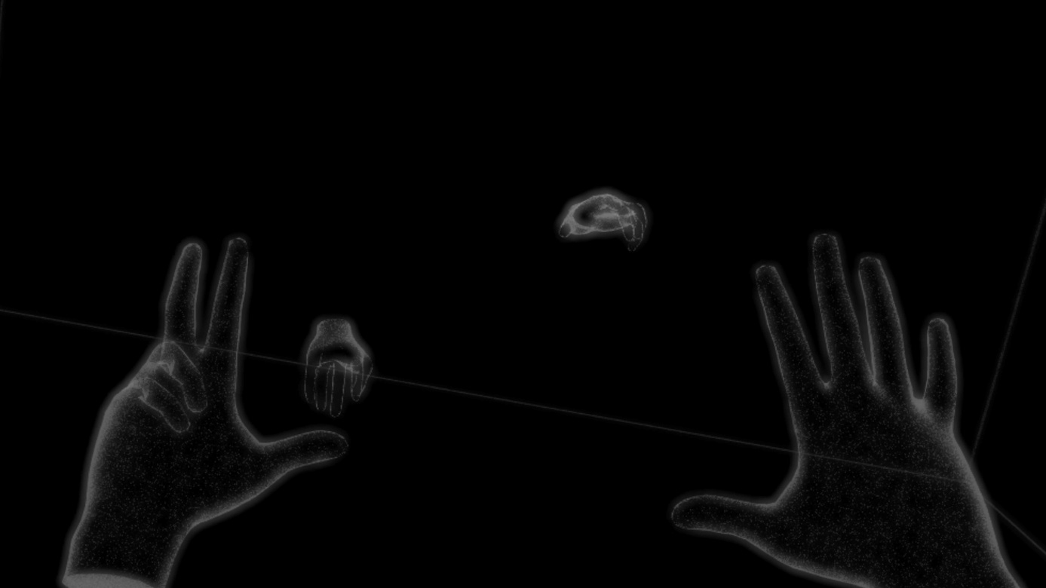

Ief Spincemaille creëert werken die een levendige interactie met de toeschouwer of een persoonlijke zintuiglijke ervaring nastreven. Ze kunnen worden gedragen, ervaren of gebruikt, als semi-instrumenten.
Lady Gentle Man is een serie van vijf brillen die zijn uitgerust met een roterend sluitermechanisme.
Wanneer de sluiter open is, kijken de deelnemers naar buiten, maar dan door een frame dat de waarneming filtert. Wanneer ze sluiten, ziet de deelnemer zijn eigen ogen weerspiegeld en richt de blik zich naar binnen – een moment van zelfverlies, van ontkoppeling tussen lichaam en zicht.
Elke bril werkt autonoom. Dit creëert een choreografie van blikken — sommige open, andere gesloten, soms synchroon, soms verspreid. De tentoonstelling wordt zo een collectieve beleving tussen de performers en het publiek, een spel van zien en niet-zien.
De brillen gaan over mensen die (met andere ogen) kijken, over hoe mensen met elkaar intrigeren, en over kijken naar toeschouwers die deel worden van een kunstwerk.
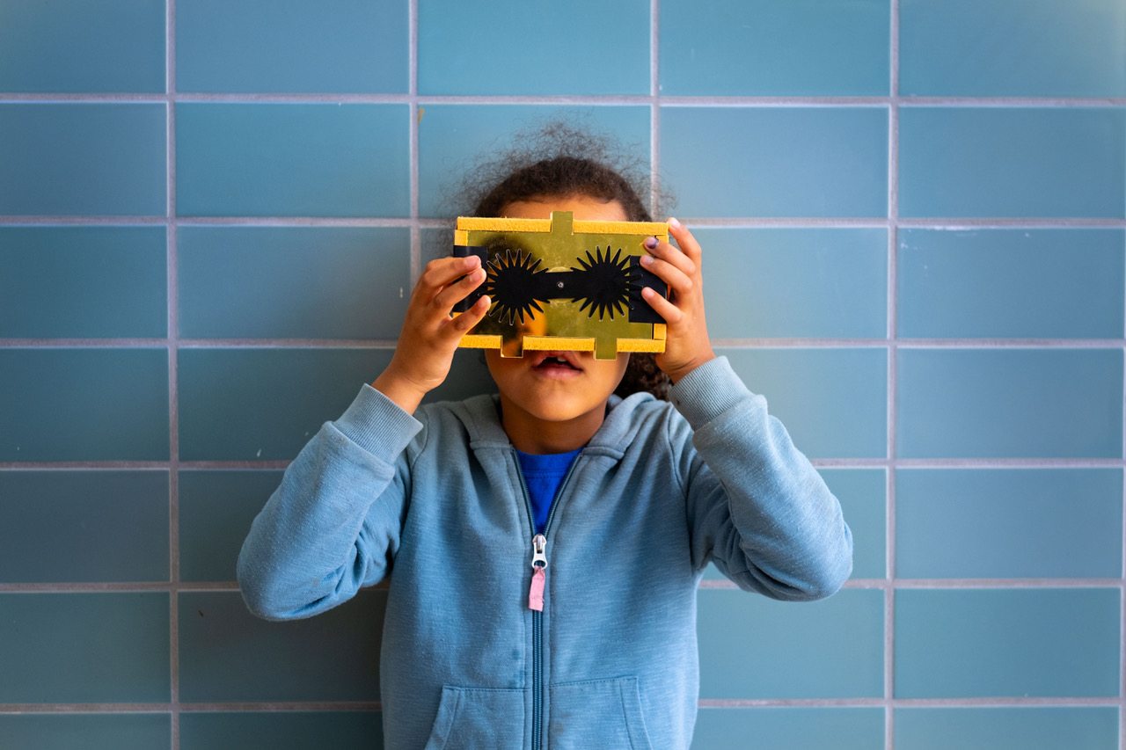

Instrument to Make One Drawing with Two People is een instrument om te tekenen waaraan twee messen worden bevestigd.
De instructies luiden: Bedenk iets dat je wilt tekenen. Vertel het niet aan je medespeler. Teken
Door deze minimale opzet stelt het werk een gezamenlijke creatieve handeling voor waarin auteurschap, intentie en beweging met elkaar verweven zijn.
Het instrument is zowel een conceptuele uitdrukking als een droom van co-creatie – een gebaar om samen iets te maken zonder iemands handelen ondergeschikt te maken aan dat van de ander, maar in plaats daarvan in correspondentie te treden.
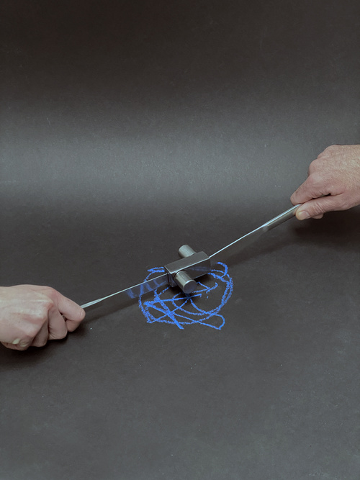

Ugo Dehaes is oorspronkelijk choreograaf, hij laat mensen dansen. Tegenwoordig zoekt hij vooral naar manieren om objecten te laten bewegen. Hij is dus choreograaf van niet levende voorwerpen. Of kunstenaar. Ligt er maar aan hoe je het bekijkt.
Runner is een worm-achtige robot die zich in alle mogelijke bochten wringt, en daarbij meet hoever deze bewegingen hem brengen. Op die manier legt hij een enorme databank van bewegingen aan, die samen leiden tot verplaatsingen of soms zelfs sprongen. Zijn primitieve AI zoekt naar verbanden en probeert de best mogelijke bewegingen te vinden om vooruit te lopen.
Langzaamaan leert de robot zich sneller en sneller te verplaatsen totdat hij als een gek vooruitschiet. Hoewel de robot tot het uiterste wordt geoptimaliseerd, blijft hij nog steeds in cirkeltjes lopen.
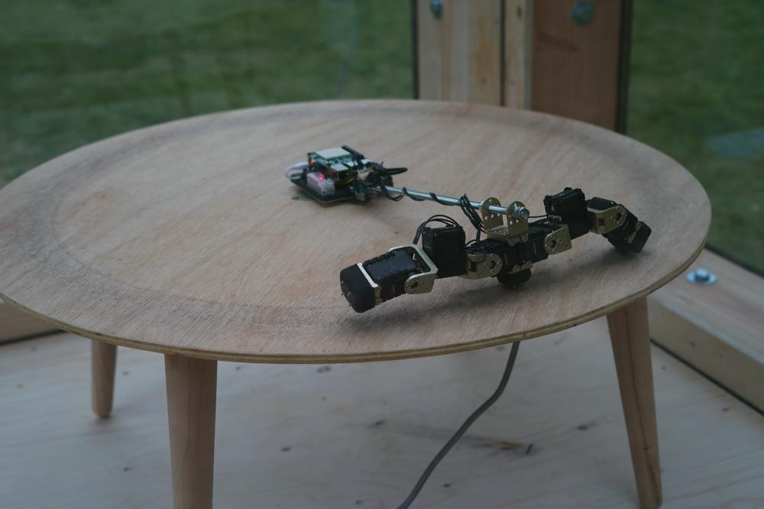
In Stalactiet komt de harde massa weer tot leven, wordt het water weer vloeibaar en kan de sculptuur weer vrij bewegen. Een bijzondere choreografie. Ugo Dehaes maakte een bijzondere stalactiet met onderdelen van Makeblock, een Raspberry Pi, een MegaPi en Nodejs.
Een (normale) stalactiet is een vreemd ding. Het wordt gevormd door bewegend materiaal: water dat door een rotswand sijpelt en daar kleine stukjes mineraal losweekt en meeneemt. Wanneer dit materiaal stolt, vormt het een harde, onbeweegbare pegel.
